H3C G7海光平台服务器
Linkdata-3260系列阵列卡在BIOS中配置RAID

目录
一. 适用范围与注意事项 1
二. 配置准备 2
1. 连接HDM与启用远程控制台 2
三. 配置步骤 2
1. 访问HDM并启用KVM/H5 KVM 2
2. 进入阵列卡配置界面 3
3. 创建与删除阵列 5
3.1 创建阵列 5
3.2 删除阵列 13
4. 创建与删除热备 14
4.1 创建热备 14
4.2 删除热备 17
5. 设置与取消直通盘 19
5.1 设置硬盘直通 19
5.2 取消硬盘直通 21

- 适用范围与注意事项
- 本文档旨在说明H3C G7海光平台系列服务器Linkdata-3260系列存储控制卡在BIOS下配置阵列的方法，并以R4930 G7 服务器为例进行配置步骤说明。
- 本文所述安装过程如涉及挂载文件/文件夹（高级版），需要购买HDM License，如想要使用此功能请联系经销商购买并在激活后使用。
HDM License的注册安装方法请参考：https://zhiliao.h3c.com/Theme/details/232557
- 如文中方法不适用或阵列卡型号不匹配，可以通过下面导航链接查找适用文档：
https://zhiliao.h3c.com/Theme/details/208527
- 提示：
本文档中的信息（包括产品，软件版本和设置参数）仅作参考示例，具体操作与目标需求设置请以实际为准。
本文档不定期更新维护，请以发布的最新版本为准。

- 配置准备
- 连接HDM与启用远程控制台
具体方法请参考：https://zhiliao.h3c.com/theme/details/232282

- 配置步骤
- 访问HDM并启用KVM/H5 KVM
  - 浏览器输入HDM IP地址访问HDM，输入用户名和密码登录（默认账号：admin/Password@_）。
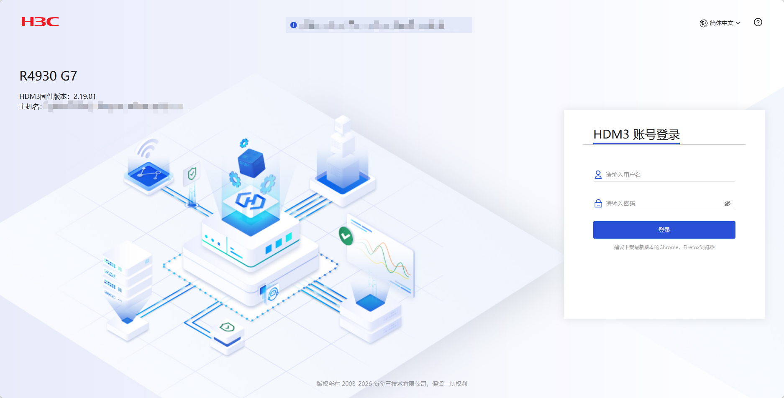
  - 首页快捷访问或点击远程服务 > 远程控制台，选择H5 KVM或KVM启用控制台。
本文以H5 KVM模式为例。
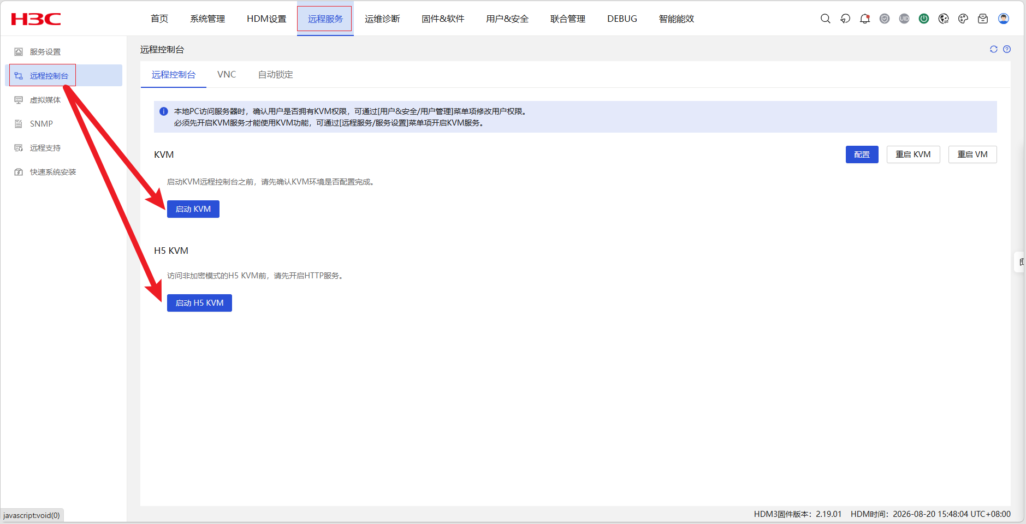
注：现场同样可使用显示器、鼠标和键盘等外设访问服务器进行交互。
- 进入阵列卡配置界面
- 在开机自检界面按下Del，进入BIOS菜单。
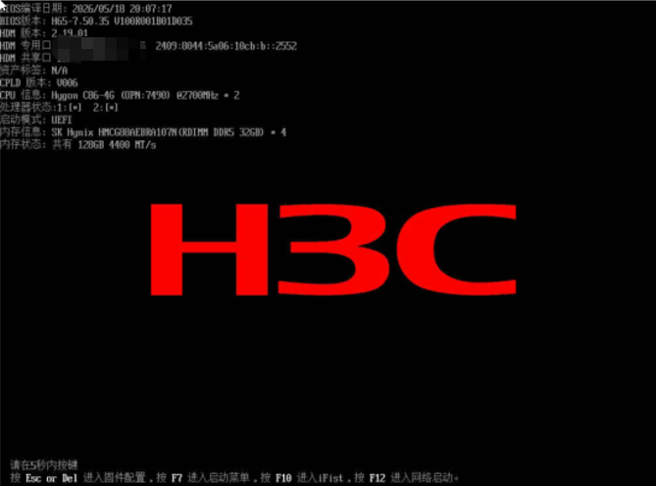
- 在Advanced页签下选择UEFI HII Configuration，找到并进入阵列卡菜单。
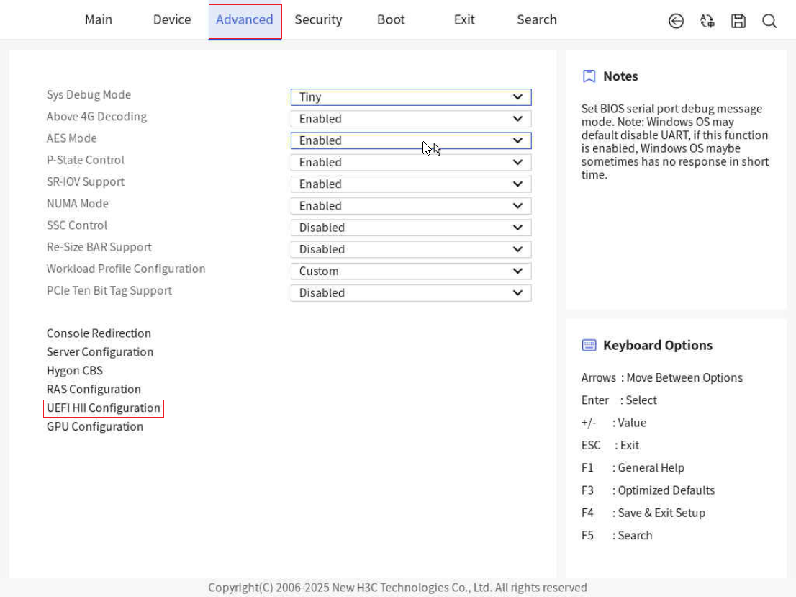
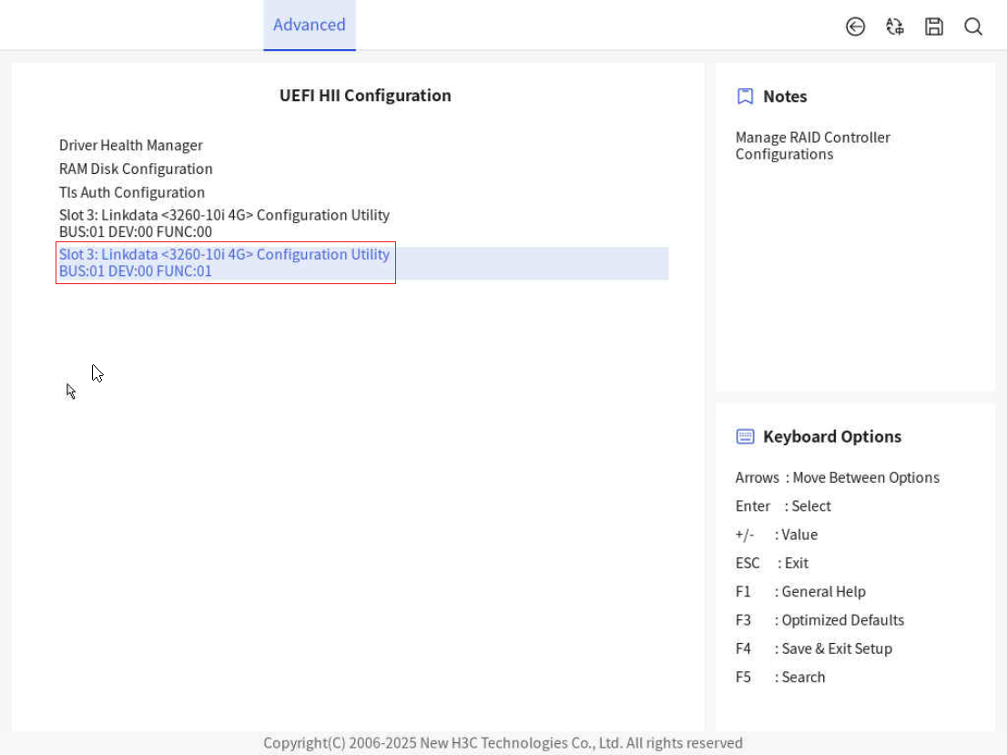
注：Linkdata阵列卡出厂时默认启用两个Function。其中，FUNC:00负责管理连接至RAID卡上SlimSAS X4接口（2i控制器）的硬盘，FUNC:01负责管理RAID卡SlimSAS X8接口（8i控制器）的硬盘，本文以FUNC:01为例进行阵列配置。
- 创建与删除阵列
  - 创建阵列
    - 创建RAID 0
- 在Configuration Management页签下，按住Enter，进入下一页签。
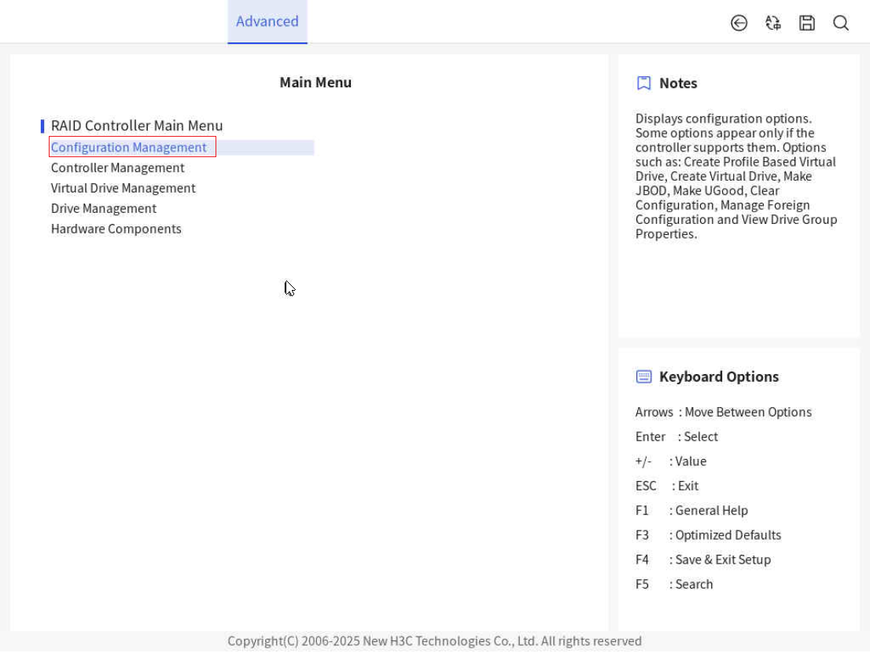
- 选择Create Virtual Drive 按住Enter进入后开始创建阵列。
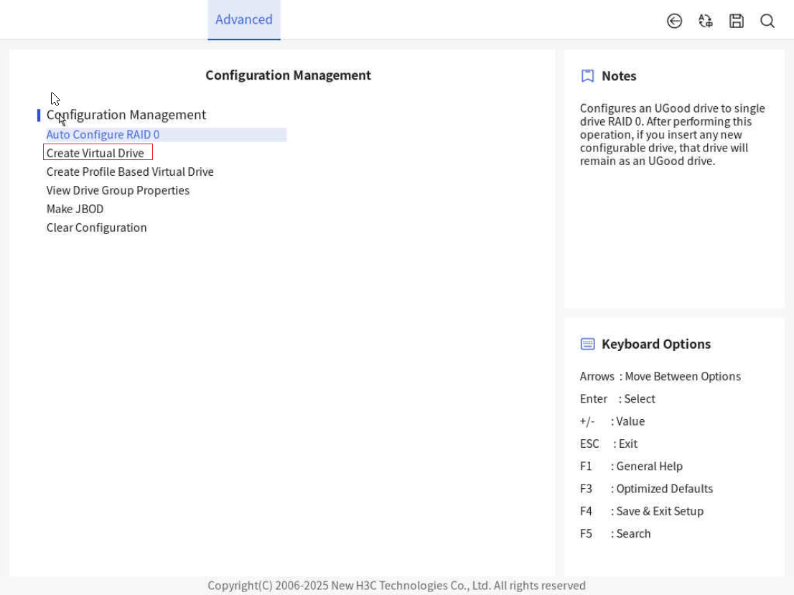
- 设置Select RAID Level为RAID 0；在Select Drives中选择成员盘，√表明已选中成员盘，点击Apply Changes保存选项。
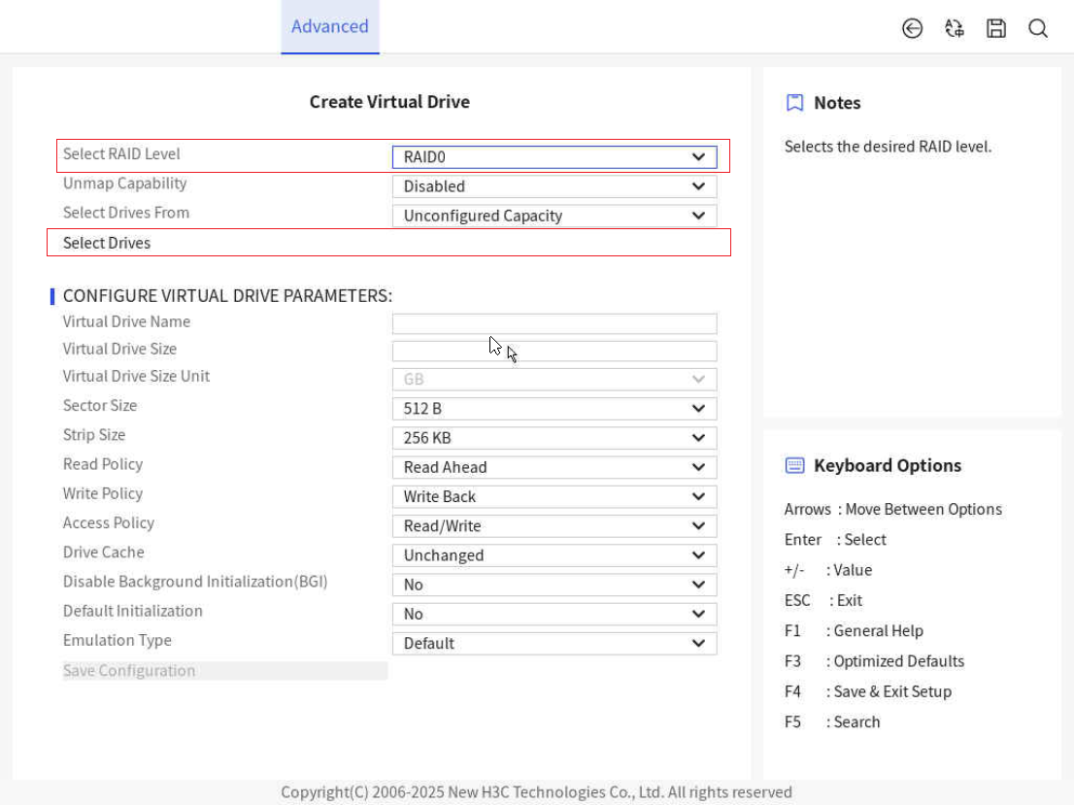
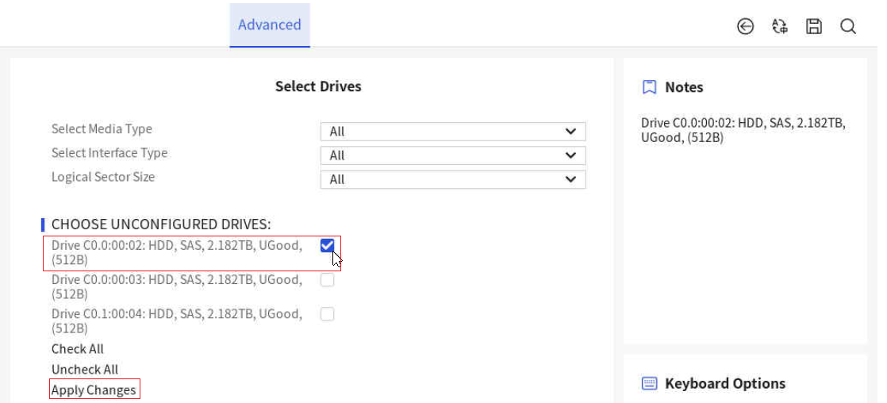
- RAID级别与成员盘设置完成后，选择Save Configuration保存阵列选项。
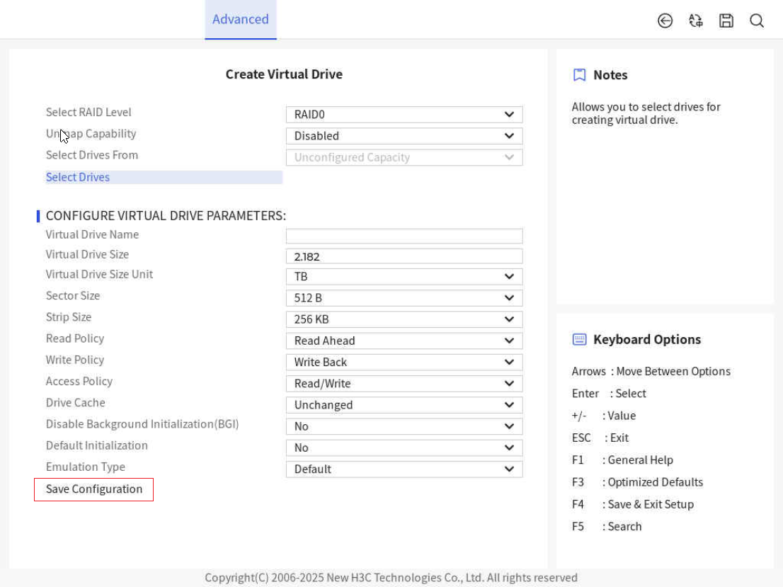
- 将Confirm选项设置为Enable，点击Yes，在点击OK，完成配置。
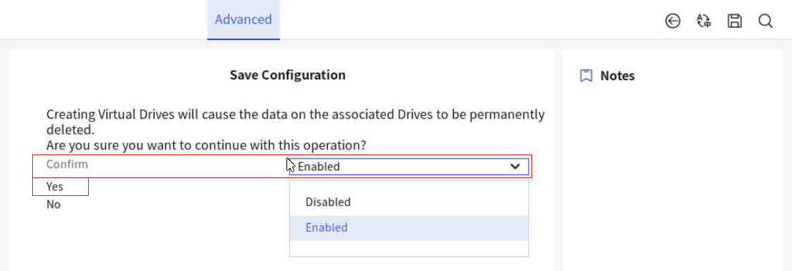
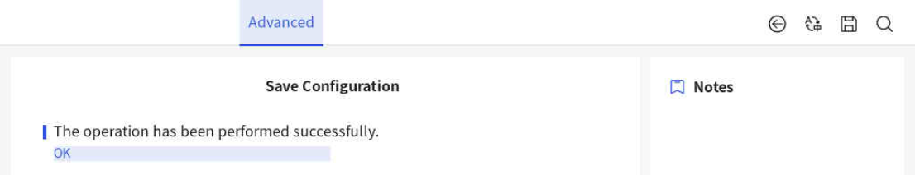
    - 创建RAID 10。
- 选择Configuraton Mangement>Create Virtual Drive，按Enter进入后开始创建。
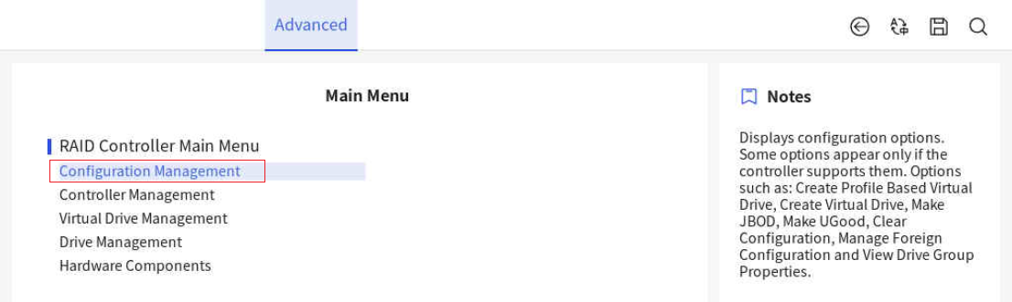
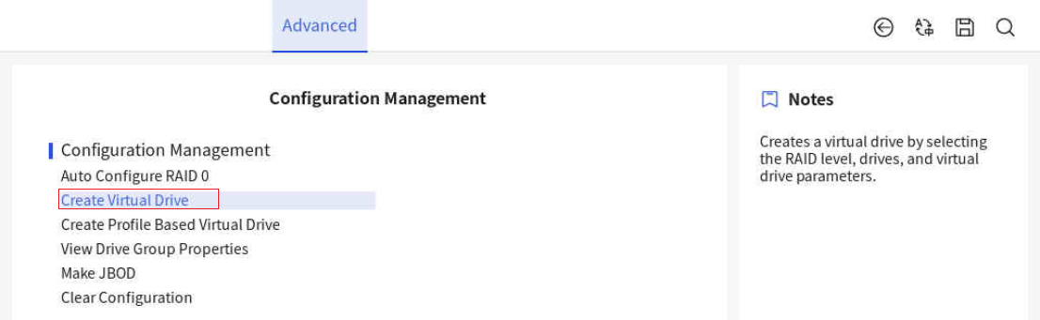
- 设置RAID Level为RAID 10。
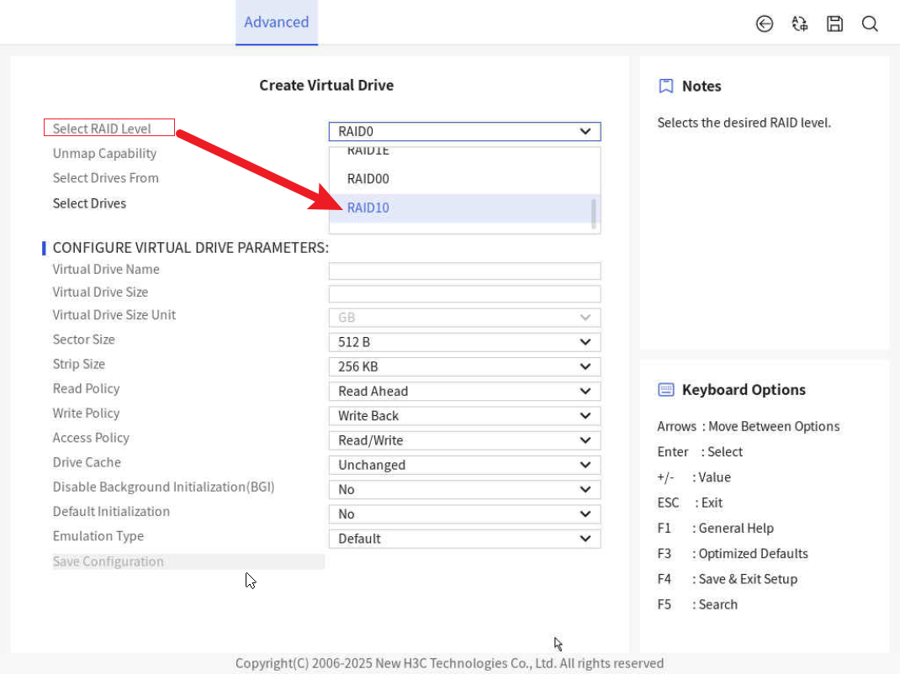
- 在Select Drives中选择成员盘，在CHOOSE UNCONFIGURED DRIVES中选择第一个Span的成员盘；勾选上表明已选中成员盘，点击Apply Changes保存选项。
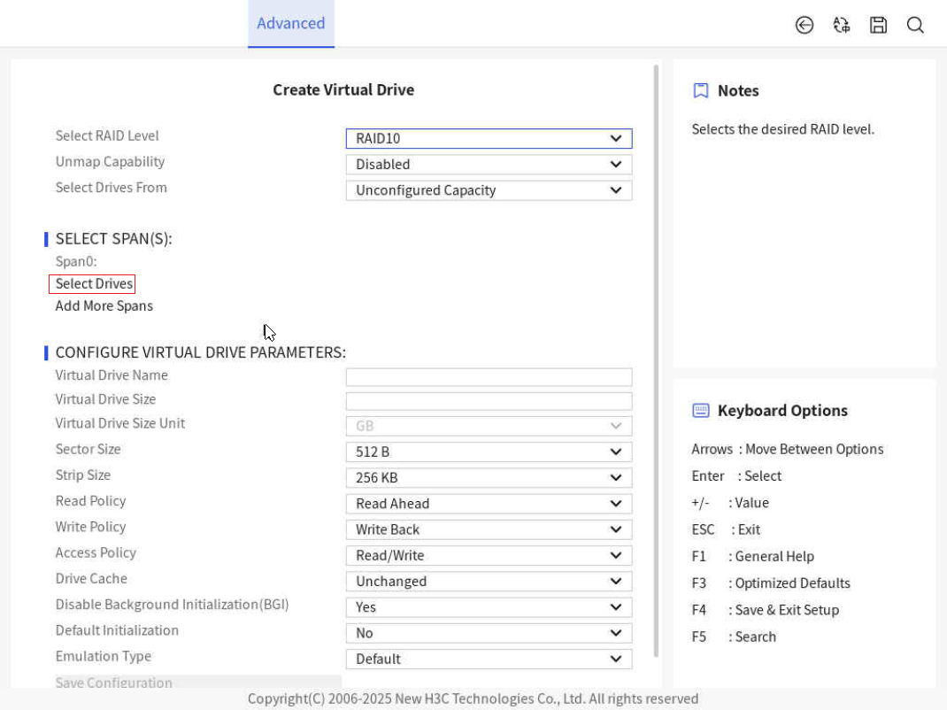
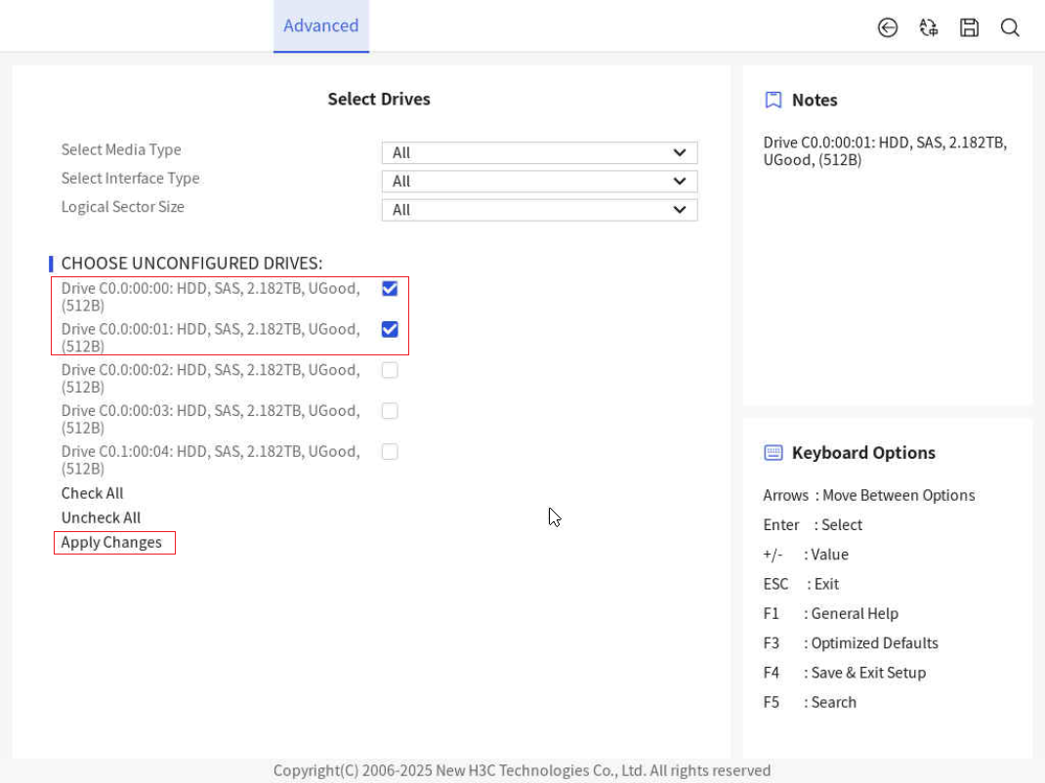
- 在生成第一个Span后，选择Add More Spans添加第二个Span的成员盘，方法同上。
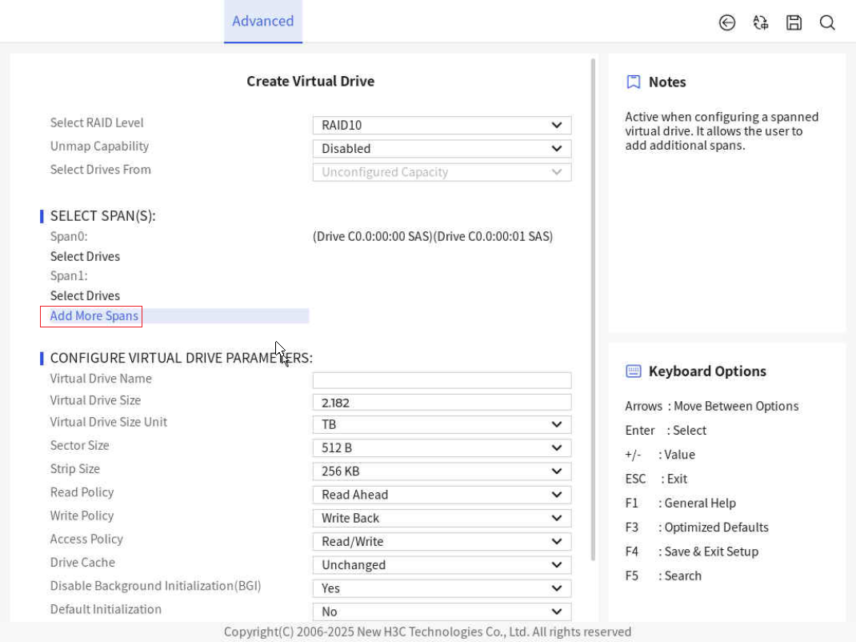
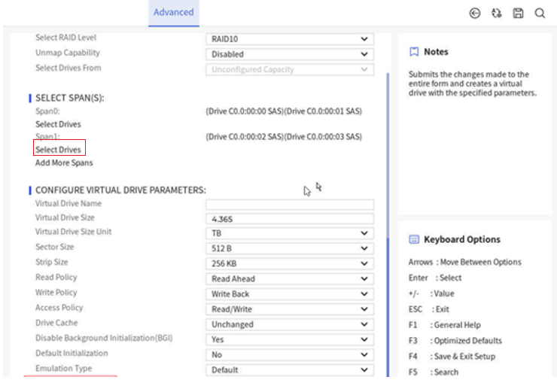
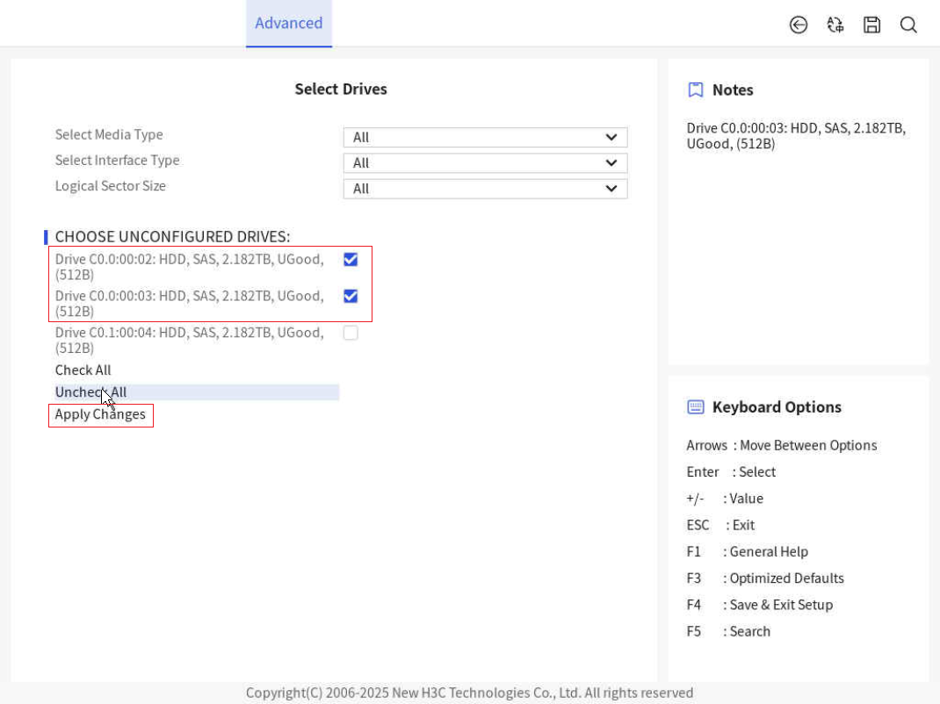
- 所有Span设置完成后，选择Apply Changes完成配置，生成阵列。
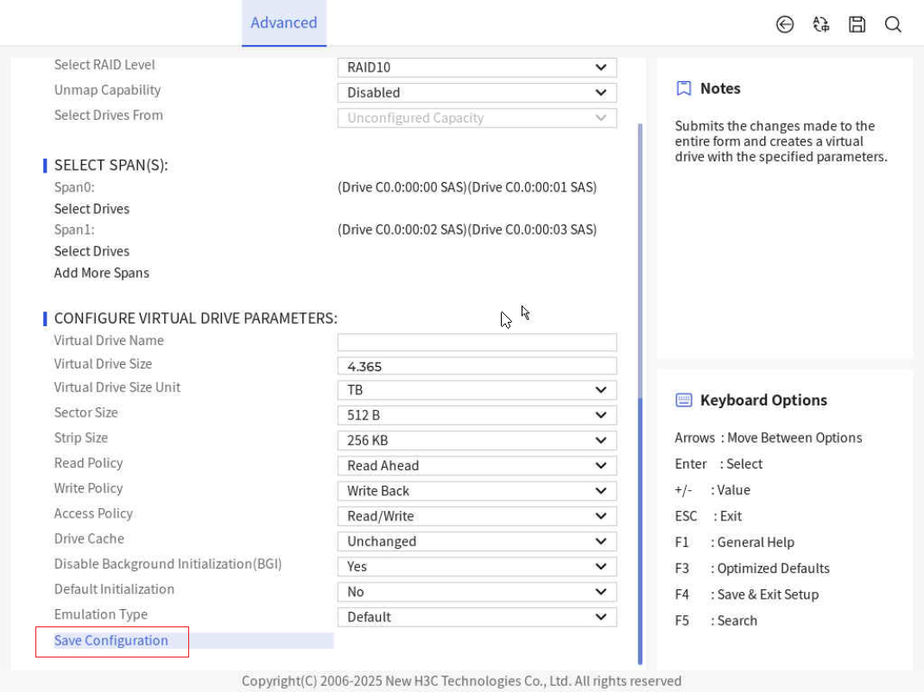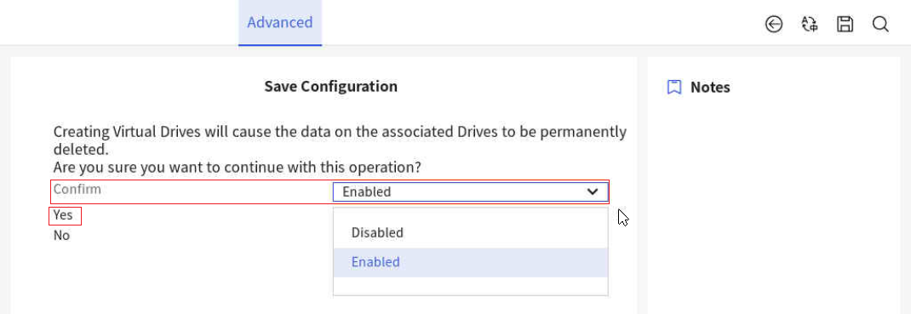
注：配置RAID 50和RAID 60时也需要先配置Span，配置方法与RAID 10相同，下面为设置 Span 的说明：
            - RAID 10至少需要2个Span，每个Span中至少需要2个磁盘且磁盘数量必须为偶数。各Span的磁盘数量必须保持一致。
            - RAID 50至少需要2个Span，每个Span中至少需要3个磁盘。各Span的磁盘数量必须保持一致。
            - RAID 60至少需要2个Span，每个Span中至少需要4个磁盘。各Span的磁盘数量必须保持一致。
  - 删除阵列
- 在存储控制卡配置界面选择Virtual Drive Management，按Enter。
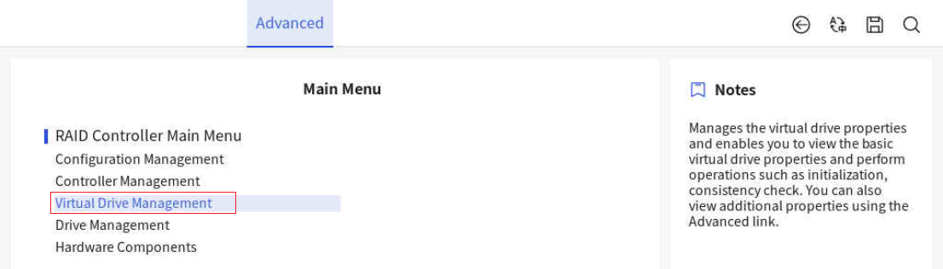
- 选择待删除的逻辑磁盘，按Enter。
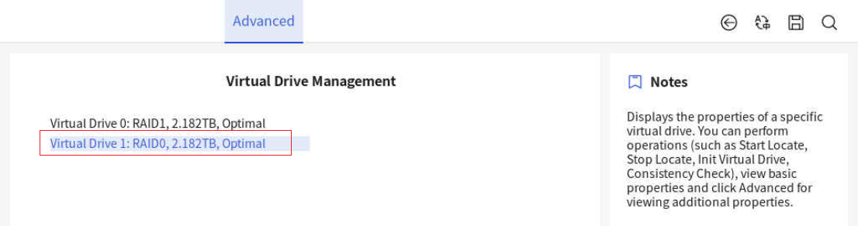
- 将Operation选项设置为Delete Virtual Drive后，点击Go，按Enter进入一下页签。
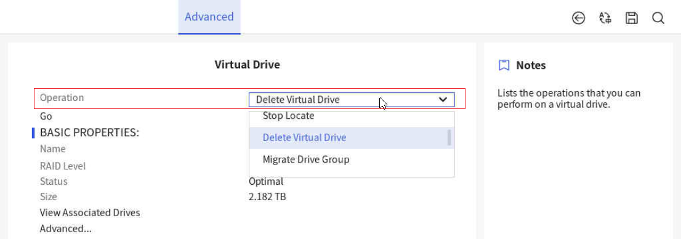
- 将Confirm选项设置为Enable后，点击Yes，在点击OK，即可删除阵列。
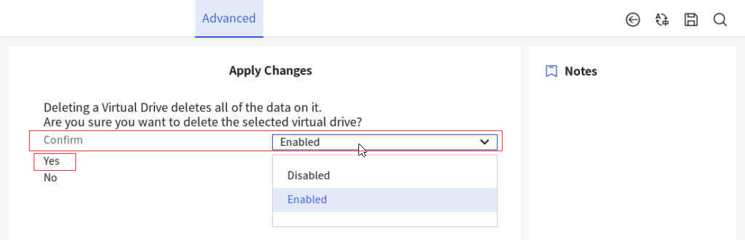
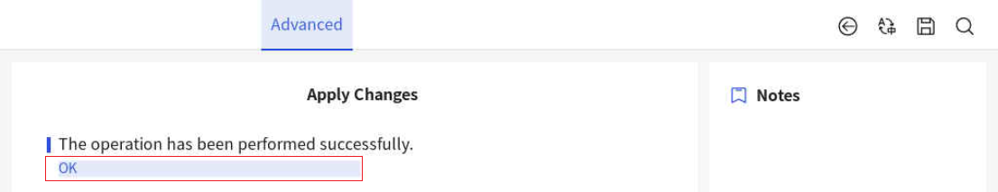
- 创建与删除热备

热备盘类型：
- 全局热备盘（Global Hot Spare）：为存储控制卡上存在的全部具有冗余功能的RAID提供热备，可将一块或多块磁盘配置为全局热备盘。全局热备盘可自动替换任意RAID中出现的故障盘。
- 局部（专属）热备盘（Dedicated Hot Spare）：为存储控制卡上指定的一个或多个具有冗余功能的RAID提供热备。局部热备盘可自动替换指定RAID内出现的故障盘。
  - 创建热备
    - 创建全局热备
- 选择Drive Management，找到并进入需要配置为热备盘的硬盘，UGood状态的物理盘可设置为全局热备盘。
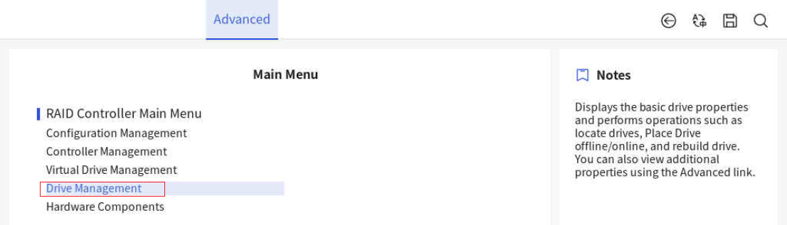
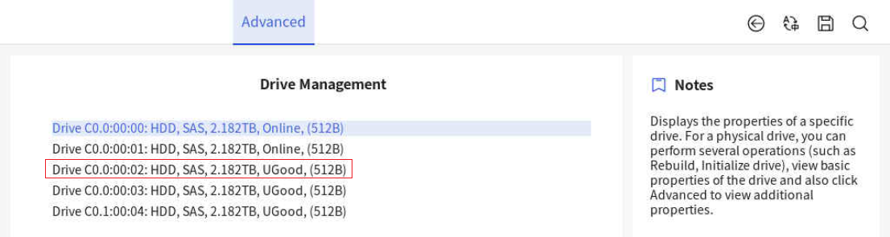
- 选中Operation，按Enter，然后再选择Assign Global Hot Spare Drive，按Enter，点击Go，在点击OK。
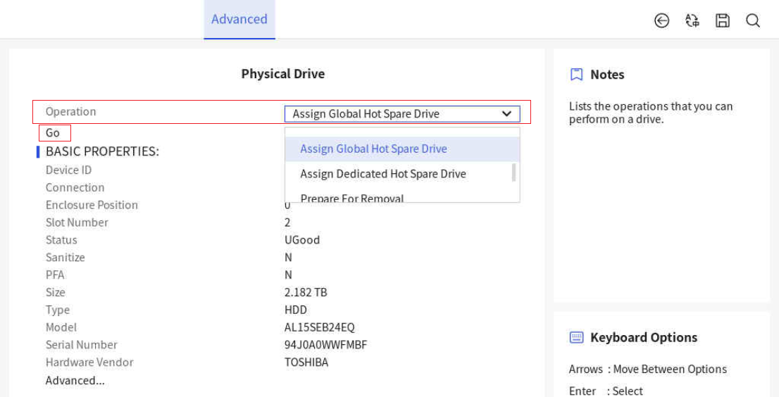
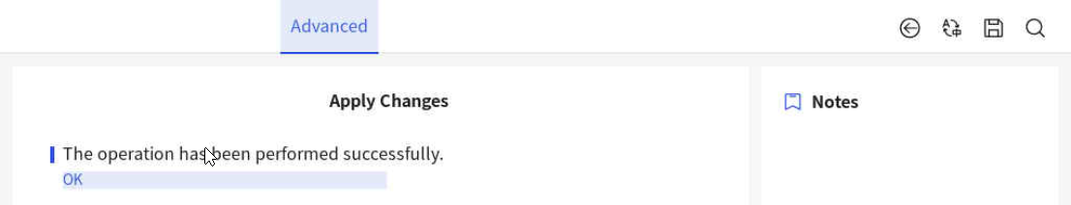
- 配置完成的硬盘状态将显示为GSpare。
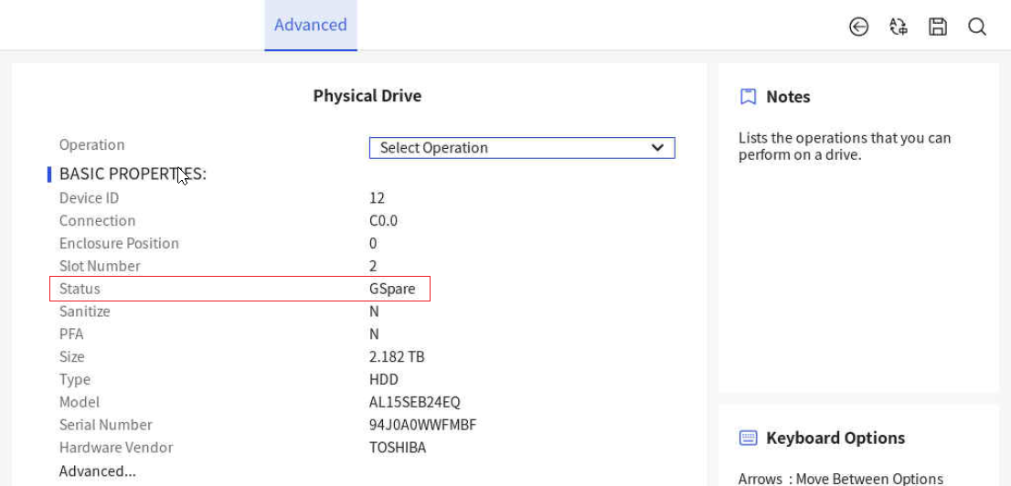
    - 创建局部（专属）热备
- 选择Drive Management，找到并进入需要配置为热备盘的硬盘。
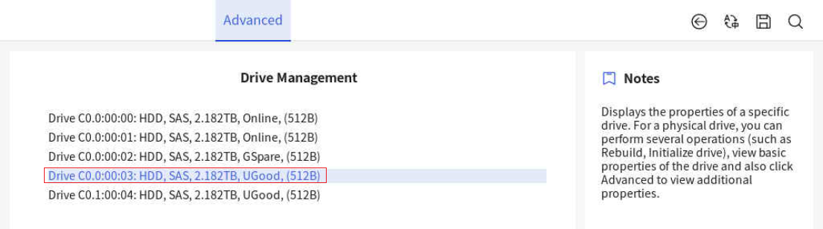
- 选中Operation，按Enter，然后再选择Assign Dedicated Hot Spare Drive，按Enter，点击Go，在点击OK。
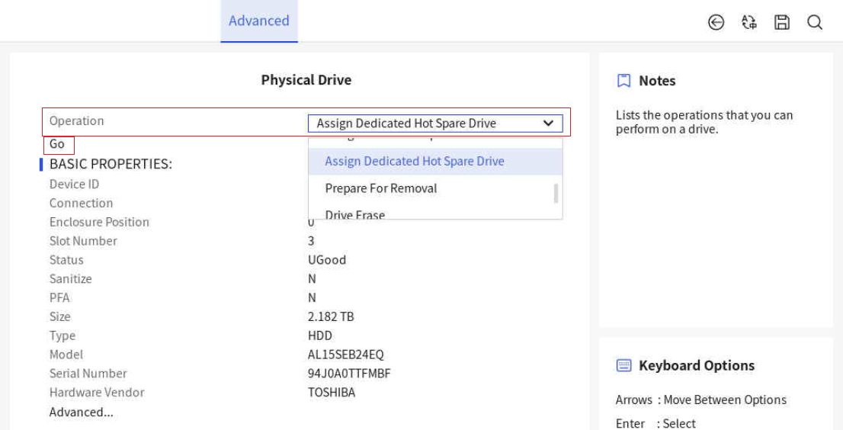
- 选择需要配置专属热备盘的逻辑磁盘，勾选后，点击OK，完成配置专属热备盘。
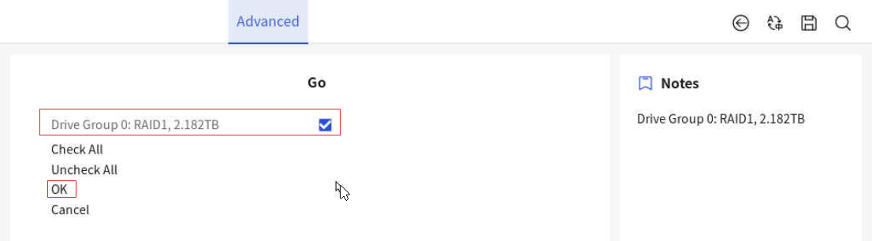
- 配置完成的硬盘状态将显示为DSpare。
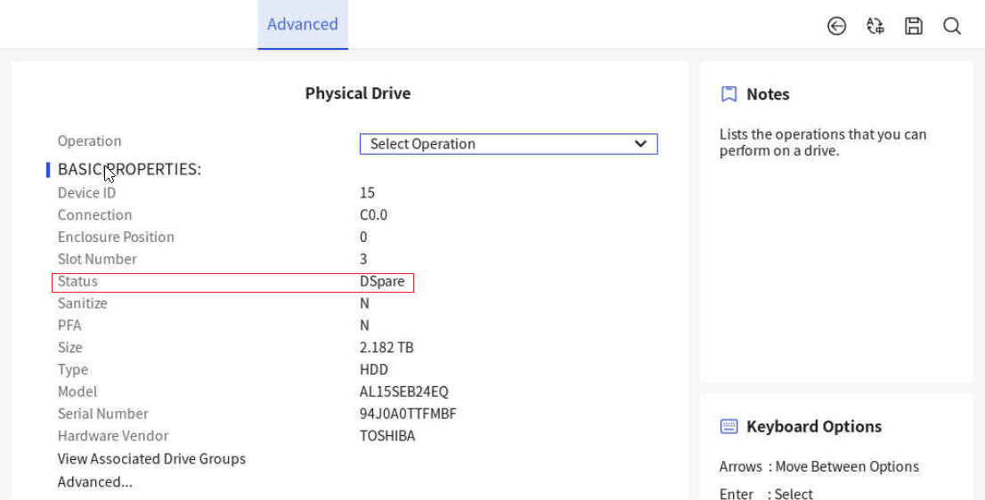
  - 删除热备
- 选择Advanced>UEFI HII Configuration>阵列卡选项>Drive Management，找到并进入需要取消热备盘的硬盘，按Enter。
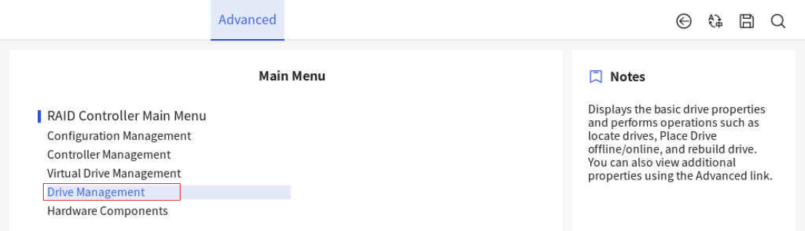
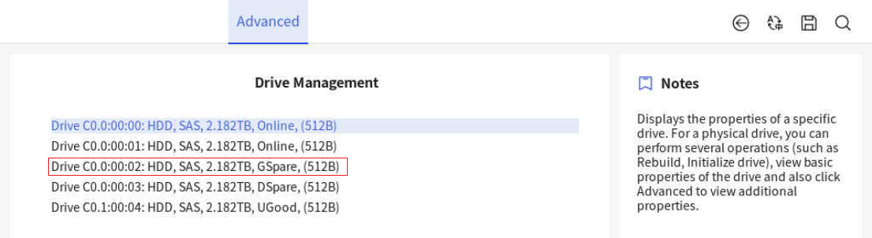
- 选中Operation，然后再选择Unassign Hot Spare Drive，按Enter，点击Go。
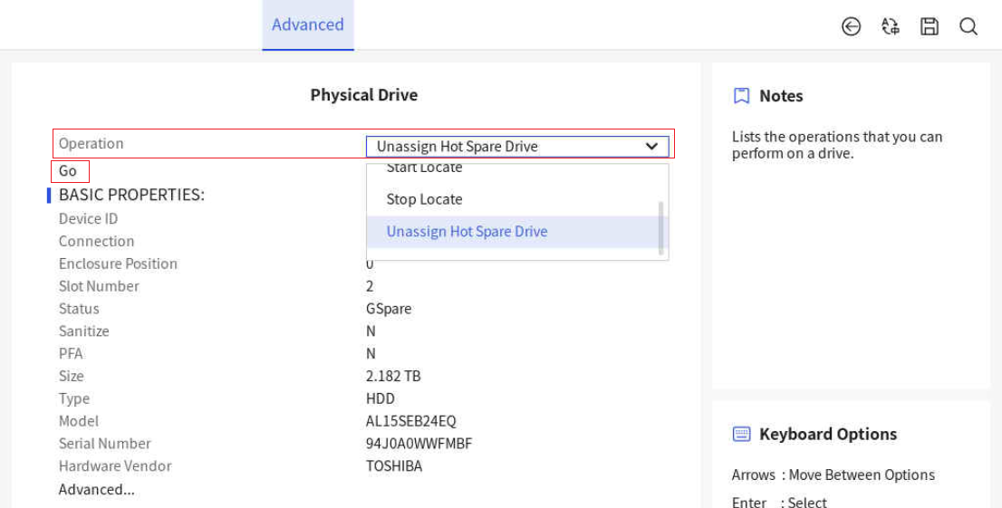
- 将Confirm选项设置为Enable，点击Yes，在点击OK，完成配置。
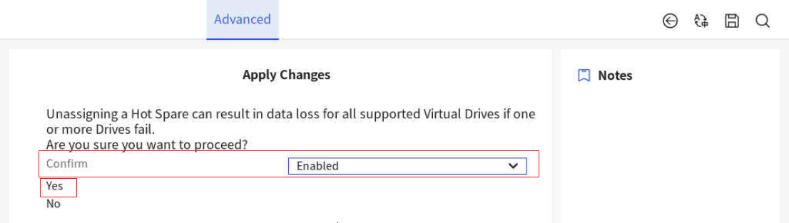
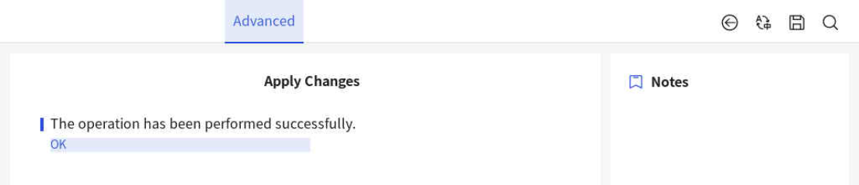
- 配置完成的硬盘状态将显示为UGood。
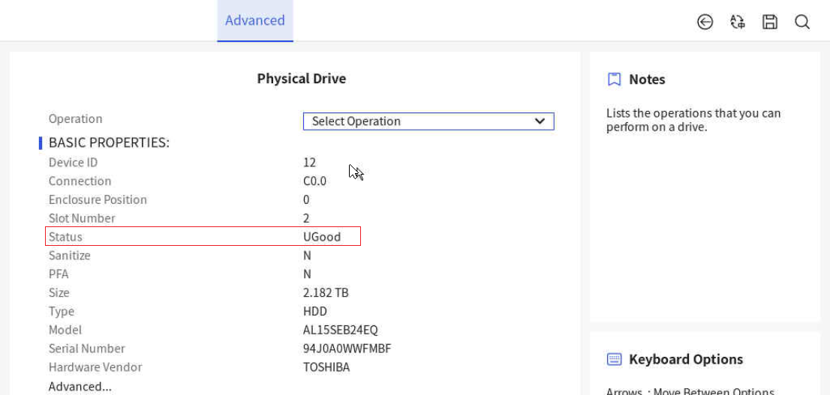
- 设置与取消直通盘
  - 设置硬盘直通
- 进入Configuration Management>Make JBOD
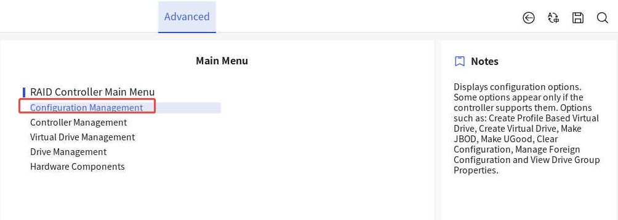
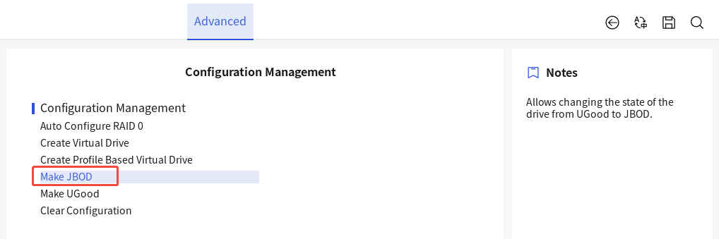
- 选择 UGood 硬盘进行配置即可
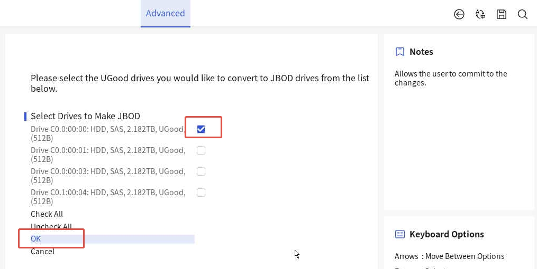
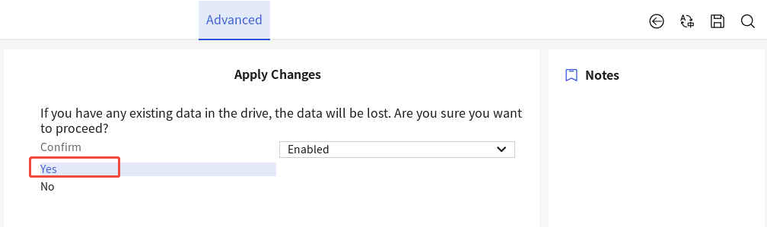
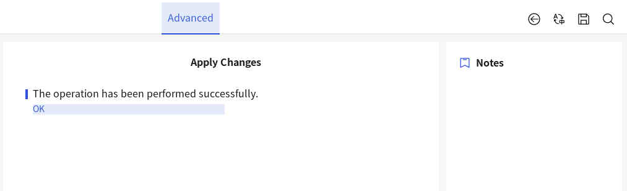
- 进入Drive Management查看硬盘状态为JBOD。
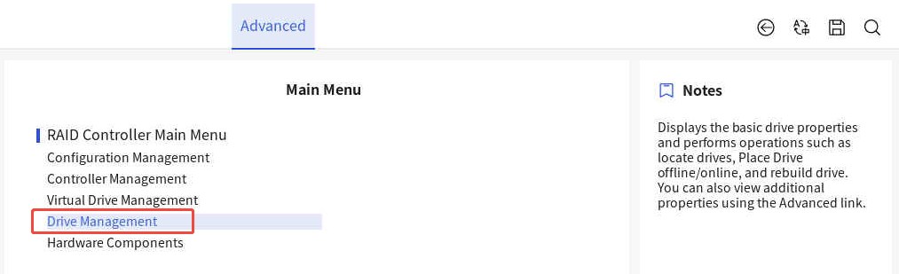
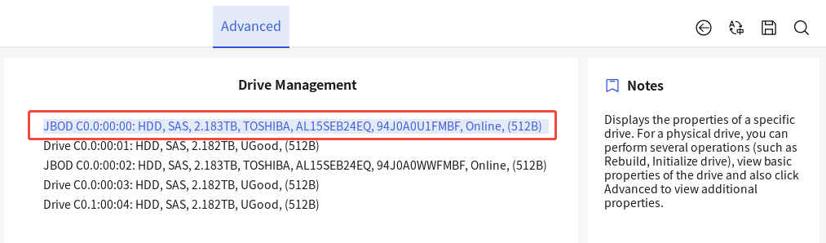
  - 取消硬盘直通
- 进入Drive Management，选中需要取消JBOD状态的硬盘，在Operation中选择Make UGood。
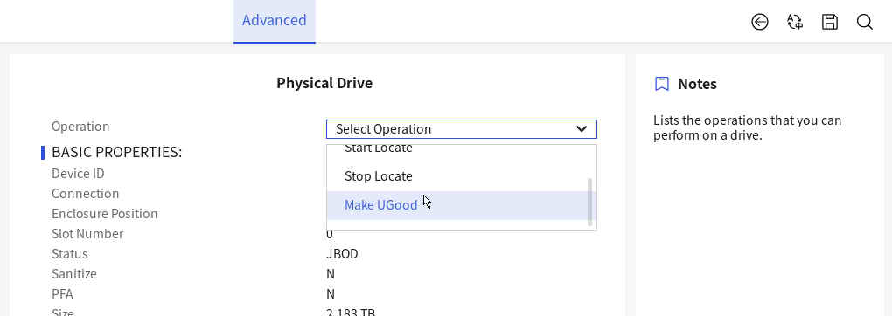
- 选择Go保存。
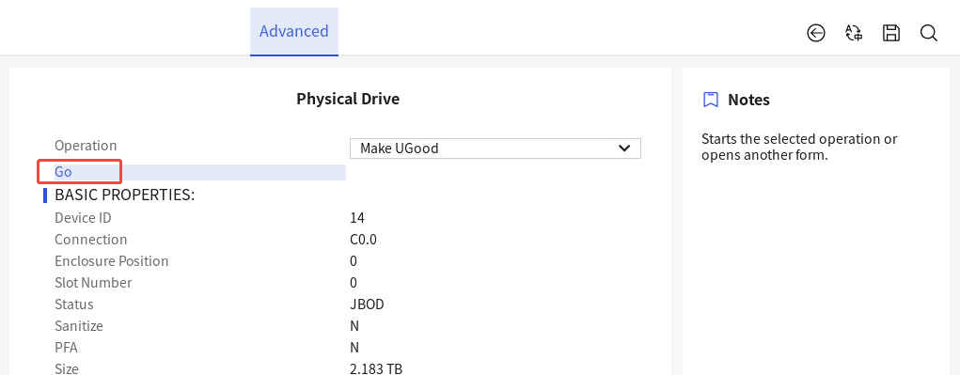
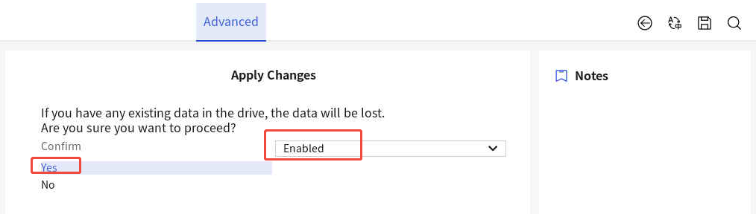
- 再次进入Drive Management查看硬盘状态为UGood。
